Braas Sattelfirst(O) Anthrazit Firstanfang 2024 m.Firstsystemkla.VKF
BMI Deutschland BRAAS

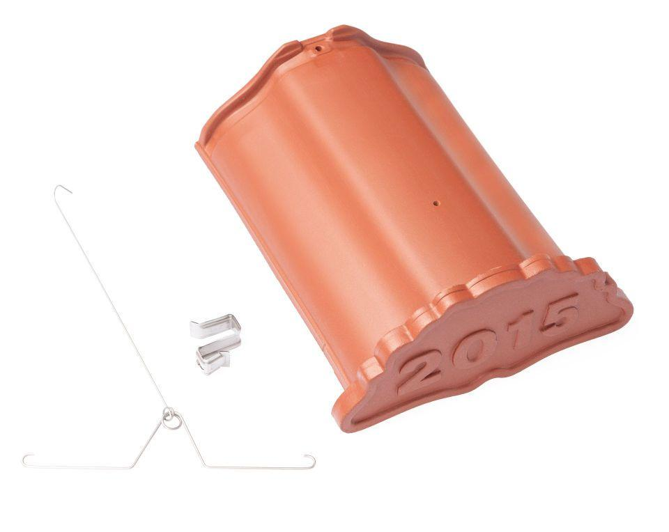Eigenschaften
GTIN:
4019503124522
HAN:
07707208
Art Formziegel
First-Ziegel
Farbton
anthrazit
Format
Ganzer Ziegel
Oberfläche
engobiert
Breite (mm)
265,00
Länge (mm)
345,00
Farbtonbezeichnung Hersteller
Anthrazit

